LAPORAN PROYEK
MATA KULIAH
ANALISIS & PENGEMBANGAN PERANGKAT LUNAK

JUDUL PROYEK
MONITORING KESEHATAN & OLAHRAGA HARIAN



KELOMPOK / BRAND: SEHAT WALAFIAT

ANGGOTA:
DEDE HERMAWAN (2400018171)
FITRAH NEONAL (2400018168)
REFAN MAULANA (2400018172)
REYHAN ALFANDI ARYA PUTRA (2400018176)

PROGRAM STUDI S1 INFORMATIKA
FAKULTAS TEKNOLOGI INDUSTRI
UNIVERSITAS AHMAD DAHLAN

2026

PEMBAGIAN TUGAS TIM (Job Description)
Sistem ini dikerjakan oleh tim yang terdiri dari 4 orang. Saya sebagai ketua kelompok akan bertindak sebagai Project Manager sekaligus System Analyst, sementara anggota lainnya akan memegang peran teknis spesifik agar proyek berjalan terstruktur.
No | Nama | Jabatan | Deskripsi Pekerjaan (Tugas Utama)
1 | Dede Hermawan | Ketua | Memimpin jalannya proyek, memastikan timeline tercapai, serta merancang visual antarmuka (User Interface) dengan tingkat presisi tinggi (Hi-Fi).
2 | Fitrah Neonal | Anggota 1 | Memahami kebutuhan pengguna secara mendalam dan menyusun arsitektur informasi (struktur aplikasi).
3 | Refan Maulana | Anggota 2 | Mengubah desain visual statis (Hi-Fi) menjadi purwarupa yang interaktif (clickable) untuk mensimulasikan penggunaan yang nyata.
4 | Reyhan Alfandi Arya Putra | Anggota 3 | Memvalidasi kualitas interaksi perangkat lunak melalui pengujian langsung kepada end-user sebelum sistem memasuki fase development (pengodean) tingkat lanjut.

PEMBAGIAN TUGAS TIM TAHAP 1 (Analisis Proses Bisnis)
Pada tahap Analisis Proses Bisnis ini, tim berfokus pada identifikasi alur kerja berjalan (as-is) dan perancangan alur kerja sistem baru (to-be). Adapun pembagian tugas spesifik untuk tahap ini adalah sebagai berikut:
No | Nama | Jabatan | Deskripsi Pekerjaan (Analisis Proses Bisnis)
1 | Dede Hermawan | Ketua | Membagi tugas tim, mendefinisikan alur proses bisnis (BPMN), merancang style guide (palet warna, tipografi, komponen), dan mendesain layar utama aplikasi yang ramah untuk segala usia.
2 | Fitrah Neonal | Anggota 1 | Melakukan wawancara/riset pengguna (terutama pada target pengguna awam/lansia), membuat User Persona, menyusun User Journey Map, dan memastikan alur navigasi (flow) aplikasi bebas hambatan (zero learning curve).
3 | Refan Maulana | Anggota 2 | Menghubungkan layar-layar (screen) di Figma/alat prototipe lainnya, membuat animasi transisi antar halaman, dan mensimulasikan notifikasi atau interaksi antara aplikasi smartphone dan smartwatch.
4 | Reyhan Alfandi Arya Putra | Anggota 3 | Merumuskan Skenario Pengujian (Testing Scenario), menyusun instrumen evaluasi dengan parameter System Usability Scale (SUS), mengeksekusi Usability Testing, dan mendokumentasikan umpan balik iteratif untuk penyempurnaan desain secara berkelanjutan.

DESKRIPSI PROYEK

Judul Proyek
Aplikasi Monitoring Kesehatan dan Olahraga Harian (Terintegrasi Smartwatch)

Latar Belakang dan Deskripsi
Kesadaran akan pentingnya kesehatan dan olahraga harian semakin meningkat di semua kalangan usia. Namun, banyak aplikasi kesehatan yang tersedia saat ini memiliki antarmuka yang terlalu kompleks, menu yang membingungkan, dan kurva pembelajaran yang curam. Hal ini membuatnya sulit digunakan oleh pengguna dari kalangan usia lanjut atau mereka yang tidak memiliki latar belakang teknologi.
Proyek ini hadir untuk merancang dan membangun Aplikasi Monitoring Kesehatan dan Olahraga Harian yang sangat inklusif dan ramah untuk semua kalangan. Aplikasi berbasis mobile ini dibangun dengan prinsip utama "Zero Learning Curve", yang artinya siapa pun bisa langsung paham cara pakainya begitu aplikasi dibuka, tanpa perlu diajari.
Aplikasi ini dirancang untuk terhubung secara langsung (seamless) dengan perangkat smartwatch. Sistem akan menarik data (seperti detak jantung, jumlah langkah, dan kualitas tidur) secara otomatis, lalu menampilkannya di layar smartphone dalam bentuk visual yang sangat bersih, ikon yang besar, dan warna yang jelas. Lebih dari sekadar menampilkan angka, aplikasi ini dirancang layaknya asisten pribadi yang interaktif, dilengkapi dengan fitur perintah suara (Voice Command), notifikasi kesehatan proaktif, dan fitur pemantauan keluarga untuk memberikan ketenangan pikiran. Dengan pendekatan ini, teknologi kesehatan diharapkan tidak lagi menjadi sesuatu yang menyusahkan, melainkan menjadi asisten harian yang memotivasi penggunanya untuk hidup lebih sehat.

Tujuan Utama (Goals)
- Aksesibilitas Universal & Voice Command: Merancang antarmuka yang bersih (clean UI), ikon besar, dan mengintegrasikan interaksi berbasis perintah suara (Voice Command). Fitur ini sangat krusial bagi lansia; mereka dapat mengecek kesehatan (misal: "Berapa langkah saya hari ini?") cukup dengan berbicara ke fitur Voice Note, tanpa harus repot menyentuh layar.
- Family Link (Ekosistem Pemantauan Keluarga): Merancang fitur di mana anggota keluarga (anak/cucu) dapat melihat ringkasan kesehatan orang tuanya dari jarak jauh. Secara UX, ini memberikan nilai tambah berupa Peace of Mind (ketenangan pikiran) bagi keluarga.
- Actionable Insights (Asisten Kesehatan Personal): Aplikasi tidak hanya sekadar menampilkan grafik atau angka, tetapi merancang copywriting antarmuka yang berempati dan proaktif bertindak seperti asisten. Contoh: "Tidurmu kurang nyenyak semalam, perbanyak istirahat hari ini ya."
- Otomatisasi Perekaman (No Manual Input): Mendesain alur pengalaman pengguna yang menggambarkan masuknya data secara otomatis dari sensor smartwatch ke smartphone, tanpa menuntut pengguna melakukan pengetikan manual yang merepotkan.
- Micro-Interactions & Visualisasi Memotivasi: Membuat dashboard berupa indikator visual (seperti progress ring) yang dipadukan dengan gamifikasi ringan (seperti animasi selebrasi saat target tercapai) untuk memicu kepuasan dan memotivasi pengguna.

DESKRIPSI PROSES BISNIS

Proses Bisnis Berjalan (Sebelum Ada Sistem / As-Is)
Pencatatan aktivitas olahraga dan kesehatan harian seringkali masih dilakukan secara manual atau terpisah-pisah, yang menyebabkan proses menjadi repot dan tidak terukur.
- Pelaksanaan: Pengguna berolahraga atau beraktivitas fisik seperti biasa.
- Pengukuran: Untuk mengetahui detak jantung atau jumlah langkah, pengguna harus menggunakan alat ukur medis terpisah atau hanya mengira-ngira sendiri.
- Pencatatan: Pengguna mencatat durasi olahraga dan kondisinya di buku catatan, atau sekadar mengingatnya di kepala.
- Evaluasi: Karena data tidak terekam secara sistematis, pengguna kesulitan untuk melihat tren atau mengevaluasi kesehatannya selama beberapa minggu terakhir.

Proses Bisnis Usulan (Sesudah Ada Sistem / To-Be)
Dalam perancangan usulan ini, seluruh proses dibuat agar berjalan secara otomatis, real-time, dan terpusat.
- Persiapan: Pengguna cukup memakai smartwatch di pergelangan tangannya. (Diasumsikan smartwatch sudah terhubung ke aplikasi di smartphone).
- Pelaksanaan & Sensor (Otomatis): Saat pengguna beraktivitas (berjalan, berlari, atau tidur), sensor pada smartwatch merekam metrik vital secara presisi.
- Transmisi (Otomatis): Smartwatch mentransmisikan data ke aplikasi smartphone secara nirkabel (Bluetooth).
- Pemrosesan & Tampilan: Aplikasi memproses kumpulan data dan menyajikannya pada halaman Dashboard Utama dengan visualisasi interaktif yang sangat mudah dibaca, bahkan oleh lansia.
- Interaksi Suara & Peringatan Cerdas: Jika pengguna memakai fitur suara, aplikasi membalas dengan info audio. Jika target tercapai atau terdeteksi detak jantung tidak normal, aplikasi otomatis mengirim notifikasi ke anggota keluarga dan getaran peringatan ke smartwatch.

DIAGRAM PROSES BISNIS
Berikut adalah representasi alur proses bisnis menggunakan Business Process Model and Notation (BPMN) yang disederhanakan.

Diagram Proses Bisnis Sebelum (As-Is)
Proses ini berjalan secara manual dan mandiri, sehingga aktor yang terlibat hanya satu, yaitu Pengguna.
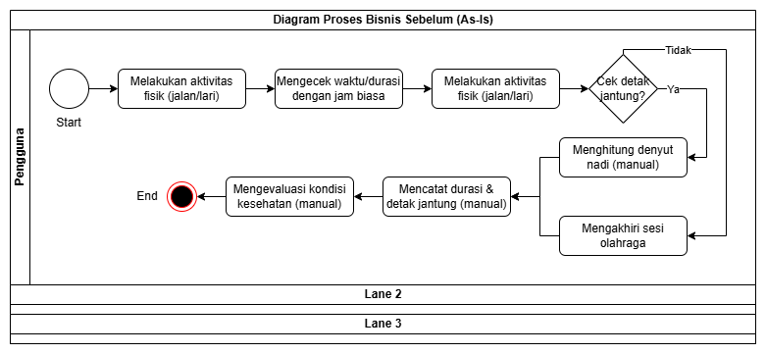

Diagram Proses Bisnis Sesudah (To-Be)
Memuat 3 Swimlane/Pool utama: Pengguna, Sistem, dan Admin. Setiap aktivitas diletakkan sesuai dengan porsi dan wewenangnya.
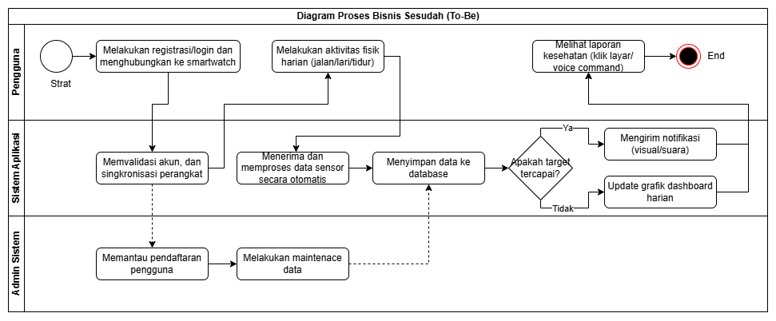

PEMBAGIAN TUGAS TIM TAHAP 2 (Analisis Kebutuhan)
Pada tahap Analisis Kebutuhan ini, peran (Role) utama setiap anggota tetap sama, namun fokus pengerjaan (task) disesuaikan dengan target analisis:
No | Nama | Jabatan | Deskripsi Pekerjaan (Analisis Kebutuhan)
1 | Dede Hermawan | Ketua | Memimpin brainstorming penentuan ruang lingkup aplikasi, merumuskan Analisis Kebutuhan Fungsional dan Non-Fungsional, serta mendata spesifikasi Perangkat Lunak dan Perangkat Keras untuk tim developer.
2 | Fitrah Neonal | Anggota 1 | Mengerjakan detail Analisis Kebutuhan Pengguna dengan membedah batasan fisik dan ekspektasi dari segmen pengguna utama (lansia) dan sekunder (keluarga).
3 | Refan Maulana | Anggota 2 | Meriset batasan spesifikasi smartwatch dan sistem operasi (Analisis Kebutuhan PL & PK di sisi Klien) agar rancangan purwarupa nantinya tidak di luar batas kemampuan teknologi saat ini.
4 | Reyhan Alfandi Arya Putra | Anggota 3 | Melakukan Review/Quality Control terhadap seluruh draf dokumen Analisis Kebutuhan ini untuk memastikan bahwa setiap "Kebutuhan" yang ditulis sifatnya terukur dan bisa diuji (testable) pada tahap akhir proyek nanti.

- ANALISIS KEBUTUHAN PENGGUNA
Analisis kebutuhan pengguna memetakan siapa saja yang akan berinteraksi dengan sistem dan apa harapan atau hambatan utama mereka terhadap penggunaan aplikasi ini. Dalam proyek "Aplikasi Monitoring Kesehatan dan Olahraga Harian", terdapat dua segmen pengguna utama yang diakomodasi:
- Pengguna Utama (Lansia / Pengguna Awam Teknologi)
- Kebutuhan Aksesibilitas Visual: Membutuhkan antarmuka yang sangat bersih (clean UI), ikon berukuran besar, dan tipografi yang jelas agar mudah dibaca tanpa bergantung pada kacamata baca.
- Kebutuhan Aksesibilitas Motorik: Membutuhkan cara mengoperasikan aplikasi tanpa harus menavigasi menu sentuh yang rumit. Solusinya adalah melalui interaksi perintah suara (Voice Command/Voice Note).
- Kebutuhan Otomatisasi: Membutuhkan sistem yang berjalan secara otomatis. Pengguna tidak ingin (dan seringkali lupa) repot mengetik secara manual jumlah langkah kaki, denyut nadi, atau durasi tidurnya.
- Pengguna Pendamping (Anggota Keluarga / Anak / Cucu)
- Kebutuhan Pemantauan Jarak Jauh: Membutuhkan fitur Family Link untuk dapat memantau ringkasan kesehatan orang tua mereka tanpa harus berada di lokasi yang sama.
- Kebutuhan Tanggap Darurat: Membutuhkan sistem peringatan dini (notifikasi darurat) jika sistem mendeteksi anomali kritis pada kesehatan orang tua mereka, seperti detak jantung yang tiba-tiba melonjak drastis di atas ambang batas normal.

- ANALISIS KEBUTUHAN SISTEM
Bagian ini mendefinisikan secara pasti apa yang harus bisa dilakukan oleh sistem (Kebutuhan Fungsional) dan batasan/kualitas kinerja dari sistem tersebut (Kebutuhan Non-Fungsional).
- Kebutuhan Fungsional (Functional Requirements)
Kebutuhan fungsional adalah daftar fitur atau fungsi interaksi teknis yang wajib ada di dalam aplikasi:
- Sistem Konektivitas: Sistem harus dapat memindai, mendeteksi, dan menghubungkan aplikasi dengan perangkat keras smartwatch melalui protokol Bluetooth Low Energy (BLE).
- Sistem Sinkronisasi Data: Sistem harus mampu mengekstraksi data biometrik (jumlah langkah, detak jantung real-time, dan kualitas tidur) dari sensor smartwatch secara otomatis dan berkala tanpa intervensi manual pengguna.
- Sistem Visualisasi Dashboard: Sistem harus mampu mengolah sekumpulan data mentah menjadi grafik indikator visual (seperti Progress Ring) yang membedakan pencapaian target dengan warna yang kontras.
- Sistem Voice Command: Sistem harus memiliki modul pemrosesan perintah suara yang dapat menerima input audio (misal: "Berapa langkah saya hari ini?") dan mengeluarkan output berupa sintesis suara manusia (audio balasan).
- Sistem Peringatan Cerdas (Alerts): Sistem harus mampu mengkalkulasi anomali data biometrik. Jika parameter detak jantung melewati batas normal toleransi lansia, sistem harus memicu Push Notification dan peringatan visual.
- Sistem Family Link: Sistem harus memungkinkan penambahan akun pengawas (keluarga) dengan mekanisme pairing/invite code, sehingga ringkasan laporan kesehatan harian dapat ditransmisikan antar-akun.

- Kebutuhan Non-Fungsional (Non-Functional Requirements)
Kebutuhan non-fungsional merupakan tolok ukur spesifikasi kualitas (Quality of Service) dari aplikasi yang sedang dirancang:
- Usability (Kebergunaan): Mematuhi prinsip "Zero Learning Curve". Aplikasi harus memiliki Touch Target (area ketuk tombol) minimal berukuran 48x48 dp untuk mengatasi masalah presisi jari lansia yang mungkin gemetar. Rasio kontras warna latar belakang dan teks harus tinggi (memenuhi standar aksesibilitas UI global).
- Performance (Kinerja): Pemrosesan perintah suara (Voice Command) harus memberikan respons balik dalam waktu maksimal 2-3 detik agar komunikasi tidak terasa putus asa.
- Efficiency (Efisiensi Daya): Proses sinkronisasi background secara otomatis yang terus-menerus (real-time) tidak boleh menguras baterai smartphone maupun smartwatch secara ekstrem. Harus menggunakan siklus interval Bluetooth yang cerdas.
- Security & Privacy (Keamanan Data): Data rekam kesehatan merupakan informasi privat tingkat tinggi. Seluruh data biometrik harus dienkripsi dengan standar End-to-End Encryption (E2EE) saat proses sinkronisasi dan transmisi data ke akun Family Link.

- ANALISIS KEBUTUHAN PERANGKAT LUNAK
Kebutuhan Perangkat Lunak (PL) dibagi menjadi tiga ranah untuk memperjelas spesifikasi kerja tim developer dan kompatibilitas klien.

Perangkat Lunak yang Digunakan Tim Developer (Software Pembantu Pengembangan)

Perangkat lunak yang digunakan tim untuk merancang dan mendokumentasikan proyek ini:
- Figma: Digunakan sebagai senjata utama untuk merancang desain antarmuka visual (UI Design), merancang style guide, serta membangun purwarupa interaktif presisi tinggi (High-Fidelity Clickable Prototype).
- Draw.io / Lucidchart: Digunakan untuk memetakan arsitektur sistem seperti Diagram Proses Bisnis (BPMN), Use Case Diagram, dan struktur flowchart.
- Google Workspace / Notion: Digunakan untuk manajemen tugas kolaboratif (Task Management) dan dokumentasi laporan.

Perangkat Lunak yang Akan Dibuat (Hasil / Output Proyek)
Perangkat lunak yang menjadi target keluaran dari siklus pengembangan ini:
- Aplikasi Front-End Mobile: Aplikasi berbasis Android/iOS bernama "Aplikasi Monitoring Kesehatan Harian" (Dalam konteks tugas ini, ditekankan pada wujud High-Fidelity Prototype yang memvisualisasikan aplikasi yang siap diprogram).
- Arsitektur Sistem Terdistribusi (Konseptual): Rancangan skema database atau API (Application Programming Interface) yang nantinya berfungsi untuk menangani sistem komunikasi Family Link dan pengelolaan akun pengguna.

Perangkat Lunak yang Akan Digunakan Klien / Pengguna
Syarat kelayakan sistem operasi di sisi pengguna akhir (end-user):
- OS Smartphone: Direkomendasikan minimal menjalankan sistem operasi Android 10 atau iOS 14. Hal ini wajib untuk memastikan dukungan penuh terhadap API Bluetooth Low Energy (BLE) terbaru dan fitur Voice Assistant yang responsif bawaan dari OS.
- OS Smartwatch: Perangkat yang memiliki firmware jam tangan pintar (seperti Wear OS, WatchOS, atau Zepp OS) yang memiliki kapabilitas untuk melakukan sinkronisasi ekspor data kesehatan ke perangkat smartphone.

- ANALISIS KEBUTUHAN PERANGKAT KERAS
Spesifikasi perangkat keras fisik yang dibutuhkan, baik di meja developer maupun di tangan pengguna.

Perangkat Keras yang Digunakan Tim Developer (Hardware Pembantu Pengembangan)
Infrastruktur fisik yang wajib dimiliki oleh anggota tim agar proyek dapat berjalan:
- Laptop / Komputer PC: Perangkat dengan spesifikasi memadai (Rekomendasi minimal: RAM 8GB, SSD 512GB, prosesor setara Core i5/Ryzen 5). Dibutuhkan untuk menjamin kelancaran rendering saat menjalankan ribuan layer aset desain interaktif di Figma dan browser.
- Smartphone Test Device: Penggunaan perangkat smartphone fisik aktual (Android & iPhone) oleh tim (Usability Testing Specialist) untuk mengeksekusi simulasi purwarupa langsung ke tangan target pengguna (lansia).
- Smartwatch (Opsional untuk Riset): Setidaknya satu unit jam tangan pintar (seperti Xiaomi Smart Band, Garmin, atau Apple Watch) untuk melakukan observasi langsung mengenai perilaku sensor detak jantung dan mekanisme pengiriman data ke aplikasi bawaannya.

Perangkat Keras yang Akan Dibuat (Hasil Proyek)
Tidak ada. Proyek ini sepenuhnya merupakan proyek berorientasi Perangkat Lunak (Aplikasi Software) yang memanfaatkan sensor dari perangkat keras yang sudah diproduksi pabrik dan beredar di pasaran.

Perangkat Keras yang Akan Digunakan Klien / Pengguna
Perangkat fisik esensial yang harus dikenakan atau dimiliki pengguna:
- Smartphone Fungsional: Smartphone harian yang berfungsi normal, mutlak harus memiliki Mic (Mikrofon) dan Speaker internal yang tidak rusak. Tanpa mic, fitur unggulan Voice Command tidak akan bisa menerima input suara dari lansia.
- Smartwatch / Fitness Tracker: Perangkat keras cerdas yang dipakai di pergelangan tangan, yang secara perangkat keras memiliki minimal dua sensor inti, yaitu:
- Optical Heart Rate Sensor (PPG): Komponen hardware berkedip hijau di belakang jam untuk memantau ritme pembuluh darah/denyut jantung.
- Accelerometer / Gyroscope: Komponen hardware untuk menghitung hentakan jumlah langkah kaki per hari secara akurat.
PEMBAGIAN TUGAS TIM TAHAP 3 (Skenario Use Case)
Pada tahap Pemodelan Proses ini, tim berfokus pada penerjemahan Analisis Kebutuhan Fungsional (dari Tahap 2) menjadi alur skenario interaksi sistem (Use Case). Pembagian tugas disesuaikan sebagai berikut:
No | Nama | Jabatan | Deskripsi Pekerjaan (Skenario Use Case)
1 | Dede Hermawan | Ketua | Memastikan seluruh kebutuhan fungsional (Tahap 2) telah terakomodasi dalam daftar tabel Use Case. Mengoordinasikan pembagian penulisan skenario, serta bersiap merancang visual Use Case Diagram (pada tools desain seperti draw.io/Lucidchart) setelah draf tabel ini disetujui.
2 | Fitrah Neonal | Anggota 1 | Menyusun Tabel Skenario Use Case untuk interaksi yang berhadapan langsung dengan Pengguna Utama (Lansia) dan Keluarga (contoh: Skenario Menggunakan Voice Command dan menghubungkan Family Link). Memastikan alur interaksi (Normal Flow) terasa ramah bagi lansia.
3 | Refan Maulana | Anggota 2 | Menyusun Tabel Skenario Use Case yang berfokus pada otomatisasi sistem di balik layar dan interaksi hardware (contoh: Skenario Pairing Smartwatch, proses Sinkronisasi Data Sensor, dan pemicu Peringatan Anomali Kesehatan).
4 | Reyhan Alfandi Arya Putra | Anggota 3 | Melakukan Quality Control dengan merumuskan dan melengkapi Alur Pengecualian (Exception Flow) pada setiap tabel skenario. Memastikan setiap skenario kegagalan (misal: Bluetooth terputus, kode Family Link kedaluwarsa, atau suara gagal dikenali) sudah memiliki panduan (error handling) bagi pengguna.

- TABEL SKENARIO USE CASE
Berdasarkan Analisis Kebutuhan Fungsional di Tahap 2, sistem ini memiliki 5 aktivitas utama (Use Case) yang melibatkan interaksi antara Aktor (Pengguna/ Keluarga/ Smartwatch) dan Sistem.
- UC-01: Menghubungkan Perangkat (Pairing Smartwatch)
Komponen | Deskripsi
Use Case | UC-01: Menghubungkan Perangkat (Pairing Smartwatch)
Aktor | Pengguna (Lansia)
Deskripsi | Proses pengguna menghubungkan aplikasi di smartphone dengan perangkat smartwatch via Bluetooth Low Energy (BLE).
Pre-Condition | Aplikasi terbuka, belum ada smartwatch yang terhubung, dan fitur Bluetooth di smartphone aktif.
Post-Condition | Smartwatch berhasil terhubung ke aplikasi dan status perangkat menjadi Ready to Sync.
Skenario Utama (Normal Flow) | - Pengguna membuka aplikasi dan menekan tombol “Hubungkan Jam Pintar”.  - Sistem memindai perangkat BLE di sekitar.  - Sistem menampilkan daftar smartwatch yang ditemukan.  - Pengguna memilih smartwatch miliknya.  - Sistem melakukan pairing dan menyimpan ID perangkat.  - Sistem memberikan notifikasi suara dan teks bahwa perangkat berhasil dihubungkan.
Skenario Pengecualian | 2a. Jika perangkat tidak ditemukan dalam 30 detik, sistem menampilkan pesan bahwa jam tidak ditemukan lalu kembali ke langkah awal.  5a. Jika pairing gagal, sistem meminta pengguna menghidupkan ulang Bluetooth lalu kembali ke langkah awal.

- UC-02: Menyinkronkan Data Sensor Kesehatan
Komponen | Deskripsi
Use Case | UC-02: Menyinkronkan Data Sensor Kesehatan
Aktor | Smartwatch (Aktor Sistem Eksternal)
Deskripsi | Proses otomatis pemindahan data biometrik dari smartwatch ke database aplikasi.
Pre-Condition | Smartwatch sudah terhubung ke smartphone.
Post-Condition | Database aplikasi diperbarui dan dashboard menampilkan data terbaru.
Skenario Utama (Normal Flow) | - Smartwatch mendeteksi data biometrik baru.  - Smartwatch mengirim data ke aplikasi secara background.  - Sistem memvalidasi format data.  - Sistem menyimpan data ke database kesehatan.  - Dashboard diperbarui sesuai data terbaru.
Skenario Pengecualian | 2a. Jika koneksi Bluetooth terputus saat transfer, sistem menyimpan data sementara dan melakukan retry sync ketika koneksi kembali normal.

- UC-03: Mengoperasikan Voice Command (Asisten Suara)
Komponen | Deskripsi
Use Case | UC-03: Mengoperasikan Voice Command (Asisten Suara)
Aktor | Pengguna (Lansia)
Deskripsi | Proses pengguna menanyakan laporan kesehatan menggunakan perintah suara.
Pre-Condition | Aplikasi terbuka, mikrofon berfungsi, dan izin akses mikrofon tersedia.
Post-Condition | Sistem memberikan jawaban suara dan menampilkan informasi terkait di dashboard.
Skenario Utama (Normal Flow) | - Pengguna menekan ikon mikrofon.  - Sistem memutar bunyi beep dan animasi suara.  - Pengguna mengucapkan pertanyaan kesehatan.  - Sistem memproses suara menjadi teks dan memahami maksudnya.  - Sistem mengambil data dari database.  - Sistem memberikan jawaban suara dan menyorot grafik terkait.
Skenario Pengecualian | 4a. Jika suara tidak jelas, sistem meminta pengguna mengulang pertanyaan.  4b. Jika pertanyaan di luar konteks kesehatan, sistem memberi informasi bahwa hanya pertanyaan kesehatan yang dapat dijawab.

- UC-04: Menerima Peringatan Cerdas (Kesehatan & Target)
Komponen | Deskripsi
Use Case | UC-04: Menerima Peringatan Cerdas (Kesehatan & Target)
Aktor | Pengguna (Lansia), Anggota Keluarga
Deskripsi | Sistem mendeteksi pencapaian target atau anomali kesehatan dan mengirim notifikasi.
Pre-Condition | Sistem evaluasi aktif dan menerima data dari proses sinkronisasi.
Post-Condition | Pengguna dan keluarga menerima notifikasi kesehatan atau pencapaian target.
Skenario Utama (Normal Flow) | - Sistem menghitung target langkah harian tercapai.  - Sistem menampilkan efek selebrasi di dashboard.  - Smartwatch bergetar sebagai apresiasi.  - Sistem memutar audio penyemangat.
Skenario Alternatif / Pengecualian | 1a. Jika detak jantung melewati batas normal, sistem mengubah tampilan menjadi merah berkedip.  2a. Sistem membunyikan alarm peringatan.  3a. Sistem mengirim notifikasi darurat ke akun keluarga yang terhubung.

- UC-05: Menghubungkan Ekosistem Family Link
Komponen | Deskripsi
Use Case | UC-05: Menghubungkan Ekosistem Family Link
Aktor | Anggota Keluarga, Pengguna Utama (Lansia)
Deskripsi | Proses pemberian izin agar akun keluarga dapat memantau kesehatan lansia dari jarak jauh.
Pre-Condition | Perangkat keluarga dan lansia sama-sama terhubung internet.
Post-Condition | Akun keluarga mendapatkan akses read-only terhadap data kesehatan lansia.
Skenario Utama (Normal Flow) | - Anggota keluarga membuka menu “Pantau Lansia”.  - Sistem menghasilkan PIN unik 6 digit.  - Lansia memasukkan PIN tersebut pada aplikasinya.  - Sistem memvalidasi PIN ke server.  - Sistem meminta konfirmasi izin akses.  - Lansia menekan tombol “Ya, Izinkan”.  - Sistem memberikan akses ke akun keluarga.
Skenario Pengecualian | 4a. Jika PIN salah atau kedaluwarsa, sistem meminta kode baru.  6a. Jika lansia menolak akses, proses dibatalkan dan akun keluarga tidak mendapatkan izin.

PEMBAGIAN TUGAS TIM TAHAP 4 (Use Case Diagram)
Pada tahap Pemodelan Proses ini, tim berfokus pada penerjemahan Analisis Kebutuhan Fungsional (dari Tahap 2) menjadi alur skenario interaksi sistem (Use Case). Pembagian tugas disesuaikan sebagai berikut:
No | Nama | Jabatan | Deskripsi Pekerjaan (Use Case Diagaram)
1 | Dede Hermawan | Ketua | Memimpin validasi akhir pemodelan. Memastikan seluruh 5 Use Case tergambar dengan relasi yang benar secara logika bisnis, dan merancang visual akhir Use Case Diagram menggunakan perangkat lunak desain (draw.io / Lucidchart).
2 | Fitrah Neonal | Anggota 1 | Memetakan titik sentuh (touchpoints) dan relasi Association antara Aktor Manusia (Lansia & Anggota Keluarga) terhadap sistem. Memastikan fungsi seperti Voice Command dan Family Link terhubung dengan tepat ke penggunanya.
3 | Refan Maulana | Anggota 2 | Menganalisis dan memetakan relasi Aktor Hardware/Eksternal (Smartwatch) dengan Use Case otomatis yang berjalan di latar belakang (Sinkronisasi Data), guna memastikan arah panah trigger dalam diagram UML sudah akurat.
4 | Reyhan Alfandi Arya Putra | Anggota 3 | Melakukan Audit Kesesuaian. Mencocokkan satu per satu antara 5 Tabel Skenario (dari Tahap 3) dengan Use Case Diagram ini. Menjamin tidak ada Missing Link (Use Case yang berdiri sendiri tanpa aktor) atau redundansi fungsi.

- VISUALISASI USE CASE DIAGRAM
Use Case Diagram di bawah ini memodelkan interaksi fungsionalitas antara lingkungan luar (Aktor) dengan sistem internal aplikasi. Garis pembatas kotak (System Boundary) memisahkan wilayah kekuasaan aplikasi dengan penggunanya.

Komponen Pembentuk Diagram

Berdasarkan analisis tabel skenario sebelumnya, komponen utama pembentuk diagram ini adalah:
- Sistem (System Boundary): Aplikasi Monitoring Kesehatan dan Olahraga Harian.
- Aktor (Actors): Terdapat 3 entitas luar yang berinteraksi dengan sistem, yaitu:
- Pengguna Utama (Lansia): Aktor manusia primer yang mengeksekusi fitur-fitur sentral sistem.
- Anggota Keluarga: Aktor manusia sekunder yang memiliki hak partisipasi (pemantauan jarak jauh).
- Smartwatch (Sistem Eksternal): Aktor berupa perangkat keras pintar yang memberikan input biometrik ke dalam sistem aplikasi secara otomatis.
- Use Case: 5 fungsionalitas utama (ellipse/oval) yang diadopsi bulat-bulat dari tabel skenario di Tahap 3.
- Diagram Use Case (UML)
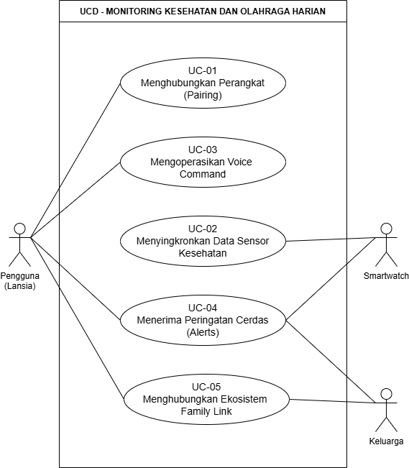

- PENJELASAN RELASI USE CASE (Traceability)
- Relasi ke UC-01 (Menghubungkan Perangkat):
Hanya terhubung ke Pengguna Utama. Proses pairing Bluetooth diinisiasi secara sadar dan manual oleh lansia di layar HP saat pertama kali menggunakan aplikasi.
- Relasi ke UC-02 (Menyinkronkan Data Sensor Kesehatan):
Hanya terhubung ke Smartwatch. Proses penarikan data biometrik (langkah, detak jantung) terjadi murni di belakang layar. Smartwatch bertindak sebagai aktor eksternal yang secara otomatis menyodorkan (push) data ke dalam sistem tanpa perlu tombol sinkronisasi manual dari manusia.
- Relasi ke UC-03 (Mengoperasikan Voice Command):
Hanya terhubung ke Pengguna Utama. Lansia melempar pertanyaan audio ke sistem, dan sistem merespons dengan audio balasan. Keluarga tidak dapat atau tidak perlu memerintah aplikasi lansia melalui suara dari jarak jauh.
- Relasi ke UC-04 (Menerima Peringatan Cerdas):
Terhubung kuat ke Ketiga Aktor. Jika terjadi anomali darurat (misal: lansia terjatuh atau detak jantung melonjak), sistem melempar notifikasi visual ke HP Pengguna Utama, memicu getaran di pergelangan Smartwatch, sekaligus melempar notifikasi darurat (Push Notification) ke HP Anggota Keluarga.
- Relasi ke UC-05 (Menghubungkan Ekosistem Family Link):
Terhubung ke Kedua Aktor Manusia (Pengguna & Keluarga). Use Case ini mensyaratkan komunikasi dua arah: Anggota Keluarga memicu permintaan (request) pemantauan, lalu Pengguna Utama harus memberikan izin (memasukkan PIN/otorisasi) agar relasi akun resmi tersambung di pangkalan data.
PEMBAGIAN TUGAS TIM TAHAP 5 (Deskripsi Use Case)
Tahap ini mewajibkan pendetailan spesifikasi teknis dari masing-masing Use Case secara komprehensif (dikenal sebagai standar Fully Dressed Use Case Specification). Berikut adalah pembagian porsi kerja tim:
No | Nama | Jabatan | Deskripsi Pekerjaan (Use Case Diagaram)
1 | Dede Hermawan | Ketua | Mengoordinasikan keselarasan antara rancangan konseptual aplikasi dengan tabel deskripsi. Bertanggung jawab merumuskan Aturan Bisnis (Business Rules) yang menjadi syarat wajib jalannya sistem di setiap Use Case.
2 | Fitrah Neonal | Anggota 1 | Menyusun Deskripsi Use Case Spesifik Lansia (UC-01 & UC-03). Merinci langkah demi langkah pada Basic Course of Action (Aksi-Reaksi) dengan memastikan tidak ada dialog sistem yang membingungkan atau memberatkan pengguna lansia.
3 | Refan Maulana | Anggota 2 | Menyusun Deskripsi Use Case Otomatisasi & Hardware (UC-02 & UC-04). Mendefinisikan Pemicu (Trigger) dan interaksi sistem dengan Smartwatch agar logika di balik layar siap diprototipekan.
4 | Reyhan Alfandi Arya Putra | Anggota 3 | Menyusun Deskripsi Use Case Keamanan/Privasi (UC-05). Bertugas melakukan finalisasi Jalur Alternatif (Alternative Path) dan menguji validitas Kondisi Akhir (Post-Condition) untuk memastikan sistem terbebas dari celah (bug logika).

- TABEL DESKRIPSI USE CASE (Fully Dressed Format)
Berikut adalah penjabaran deskripsi tingkat lanjut dari 5 proses Use Case yang telah divisualisasikan pada diagram tahap 4. Tabel ini membedah spesifikasi sistem hingga ke akar teknis interaksi.

UC-01: Menghubungkan Perangkat (Pairing Smartwatch)
Parameter | Deskripsi Spesifikasi
ID & Nama | UC-02 - Menyinkronkan Data Sensor Kesehatan
Aktor Utama | Smartwatch (Sistem Hardware Eksternal)
Aktor Pendukung | -
Tujuan Utama | Memastikan database aplikasi smartphone selalu sinkron dengan hasil rekaman sensor di jam tangan.
Pemicu (Trigger) | Pemicu otomatis berupa sinkronisasi setiap 15 menit atau saat aplikasi dibuka pengguna.
Kondisi Awal | Smartwatch dan aplikasi HP sudah terhubung (Paired).
Kondisi Akhir | Database diperbarui dan elemen dashboard berubah sesuai data terbaru.
Alur Dasar (Basic Flow) | - Sistem HP mengirim request data ke Smartwatch.  - Smartwatch mengirim batch data kesehatan.  - Sistem memilah data baru dan menghapus data duplikat.  - Sistem memperbarui database harian pengguna.  - Dashboard diperbarui otomatis.
Alur Alternatif | Jika jarak smartphone dan jam terlalu jauh, Smartwatch menyimpan data sementara dan mengirim ulang pada sinkronisasi berikutnya.
Aturan Bisnis | Sinkronisasi menggunakan layanan Background Task yang dioptimalkan agar konsumsi baterai smartphone tidak berkurang lebih dari 3% per hari.

UC-02: Menyinkronkan Data Sensor Kesehatan
Parameter | Deskripsi Spesifikasi
ID & Nama | UC-02 - Menyinkronkan Data Sensor Kesehatan
Aktor Utama | Smartwatch (Sistem Hardware Eksternal)
Aktor Pendukung | -
Tujuan Utama | Memastikan database aplikasi smartphone selalu sinkron dengan hasil rekaman sensor di jam tangan.
Pemicu (Trigger) | Pemicu otomatis berupa sinkronisasi setiap 15 menit atau saat aplikasi dibuka pengguna.
Kondisi Awal | Smartwatch dan aplikasi HP sudah terhubung (Paired).
Kondisi Akhir | Database diperbarui dan elemen dashboard berubah sesuai data terbaru.
Alur Dasar (Basic Flow) | - Sistem HP mengirim request data ke Smartwatch.  - Smartwatch mengirim batch data kesehatan.  - Sistem memilah data baru dan menghapus data duplikat.  - Sistem memperbarui database harian pengguna.  - Dashboard diperbarui otomatis.
Alur Alternatif | Jika jarak smartphone dan jam terlalu jauh, Smartwatch menyimpan data sementara dan mengirim ulang pada sinkronisasi berikutnya.
Aturan Bisnis | Sinkronisasi menggunakan layanan Background Task yang dioptimalkan agar konsumsi baterai smartphone tidak berkurang lebih dari 3% per hari.

UC-03: Mengoperasikan Voice Command (Asisten Suara)
Parameter | Deskripsi Spesifikasi
ID & Nama | UC-03 - Mengoperasikan Voice Command
Aktor Utama | Pengguna (Lansia)
Aktor Pendukung | -
Tujuan Utama | Membantu pengguna mendapatkan informasi kesehatan secara lisan agar tetap mandiri meskipun memiliki gangguan penglihatan.
Pemicu (Trigger) | Pengguna menekan ikon mikrofon mengambang di aplikasi.
Kondisi Awal | Mikrofon smartphone normal dan izin akses audio telah diberikan.
Kondisi Akhir | Pengguna mendengar informasi kesehatan melalui speaker HP.
Alur Dasar (Basic Flow) | - Aktor menekan tombol mikrofon dan bertanya tentang kesehatan.  - Sistem mengubah suara menjadi teks (Speech-to-Text).  - Sistem mengenali keyword dan mencari data terkait.  - Sistem menyusun jawaban berdasarkan data terbaru.  - Sistem mengubah jawaban menjadi suara (Text-to-Speech).  - Sistem memutar audio balasan dengan pelafalan perlahan.
Alur Alternatif | Jika pertanyaan di luar konteks kesehatan, sistem memberikan balasan bahwa hanya pertanyaan kesehatan yang dapat diproses.
Aturan Bisnis | Audio Text-to-Speech dibuat lebih lantang dan tempo bicara lebih lambat 10% dibanding standar umum agar mudah dipahami lansia.

- UC-04: Menerima Peringatan Cerdas (Alerts)
Parameter | Deskripsi Spesifikasi
ID & Nama | UC-04 - Menerima Peringatan Cerdas
Aktor Utama | Sistem (Aplikasi HP)
Aktor Pendukung | Pengguna, Anggota Keluarga, Smartwatch
Tujuan Utama | Memberikan tindakan preventif apabila target tercapai atau muncul indikasi kondisi medis darurat.
Pemicu (Trigger) | Analisis sistem mendeteksi data sensor mencapai batas tertentu.
Kondisi Awal | Data biometrik dari UC-02 berhasil tersinkronisasi.
Kondisi Akhir | Layar HP berubah, smartwatch bergetar, dan keluarga menerima notifikasi real-time.
Alur Dasar (Basic Flow / Darurat Medis) | - Sistem mendeteksi detak jantung tidak wajar.  - Sistem membunyikan alarm dan memicu getaran ekstrem di smartwatch.  - Sistem mengirim Push Notification ke server cloud.  - Keluarga menerima notifikasi darurat di HP mereka.
Alur Alternatif (Target Positif) | Jika target olahraga tercapai, sistem memberikan getaran pendek, audio pujian, dan animasi selebrasi tanpa mengirim notifikasi ke keluarga.
Aturan Bisnis | Notifikasi darurat termasuk Critical Alert System sehingga tetap berbunyi di HP keluarga meskipun mode Silent atau Do Not Disturb aktif.

- UC-05: Menghubungkan Ekosistem Family Link
Parameter | Deskripsi Spesifikasi
ID & Nama | UC-05 - Menghubungkan Ekosistem Family Link
Aktor Utama | Anggota Keluarga
Aktor Pendukung | Pengguna Utama (Lansia)
Tujuan Utama | Mengotorisasi akses pemantauan kesehatan jarak jauh antara dua akun secara aman.
Pemicu (Trigger) | Anggota keluarga meminta token akses melalui menu "Tambahkan Akses Orang Tua".
Kondisi Awal | HP keluarga dan lansia terhubung internet dan server cloud.
Kondisi Akhir | Database cloud mencatat kedua akun sebagai Linked sehingga keluarga dapat melihat dashboard lansia.
Alur Dasar (Basic Flow) | - Keluarga menekan tombol permintaan akses Family Link.  - Sistem menghasilkan PIN keamanan 6 digit.  - Lansia memasukkan PIN tersebut ke aplikasi.  - Sistem memvalidasi PIN ke server cloud.  - Lansia memberikan izin akses melalui pop-up persetujuan  - Sistem memberikan hak akses View-Only kepada akun keluarga.
Alur Alternatif | Lansia dapat mencabut izin akses kapan saja melalui menu pengaturan tanpa perlu persetujuan keluarga.
Aturan Bisnis | PIN 6 digit menggunakan mekanisme Time-Based One Time Password (TOTP) dan otomatis kedaluwarsa dalam 10 menit untuk menjaga keamanan akses.

PEMBAGIAN TUGAS TIM TAHAP 6 Diagram Aktiviti)
Tahap Activity Diagram merupakan pemodelan dinamis (dynamic modeling) yang memvisualisasikan langkah demi langkah (alur kerja) dari Deskripsi Use Case yang telah dirumuskan pada tahap sebelumnya. Agar setiap proses fungsional divisualisasikan dengan logis, tim membagi peran sebagai berikut:
No | Nama | Jabatan | Deskripsi Pekerjaan (Use Case Diagaram)
1 | Dede Hermawan | Ketua | Memimpin perancangan Activity Diagram secara keseluruhan. Memastikan setiap alur pengambilan keputusan (Decision Node / Gateway) memiliki jalan keluar yang valid (Yes/No branch) dan tidak berakhir pada kondisi dead-end (buntu).
2 | Fitrah Neonal | Anggota 1 | Memetakan dan mengawal aktivitas yang berada pada kolom (Swimlane) Aktor Manusia (Lansia & Keluarga) di diagram UC-01, UC-03, dan UC-05, untuk memastikan interaksi user divisualisasikan secara rasional dan mudah dilakukan.
3 | Refan Maulana | Anggota 2 | Memetakan aktivitas latar belakang (Swimlane Sistem & Smartwatch) pada diagram UC-02 dan UC-04. Bertanggung jawab menentukan titik pasti di mana sistem mengeksekusi logika simpan data ke Database untuk acuan coding/prototyping.
4 | Reyhan Alfandi Arya Putra | Anggota 3 | Melakukan validasi jangkauan alur (Path Coverage). Memastikan seluruh Skenario Alternatif (Exception Flow) dari Tahap 5 sudah sukses diterjemahkan menjadi panah branching khusus penanganan eror (error handling) di dalam Activity Diagram.

- VISUALISASI ACTIVITY DIAGRAM (Swimlane Format)
Diagram Aktivitas di bawah ini dirancang menggunakan metode Swimlane (Jalur Renang). Metode ini membagi layar menjadi kolom-kolom vertikal untuk menunjukkan dengan sangat jelas aksi mana yang dilakukan oleh Aktor, dan aksi mana yang dieksekusi oleh Sistem.
- Diagram Aktivitas UC-01: Menghubungkan Perangkat (Pairing)
Diagram ini menjabarkan interaksi manual pertama kali antara Lansia dan Aplikasi saat menghubungkan jam pintar. Terdapat validasi berhasil atau gagalnya pairing.
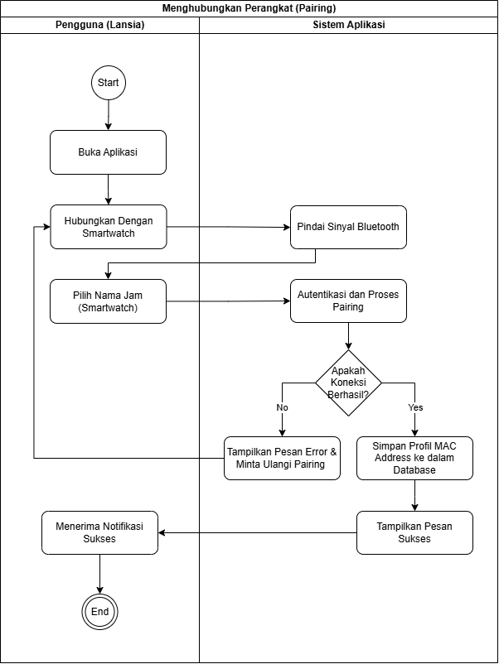

- Diagram Aktivitas UC-02: Menyinkronkan Data Sensor
Proses ini mendeskripsikan aktivitas mesin otomatis di belakang layar. Kolom aktivitas hanya berisi Smartwatch dan Sistem, tanpa intervensi manusia sama sekali.
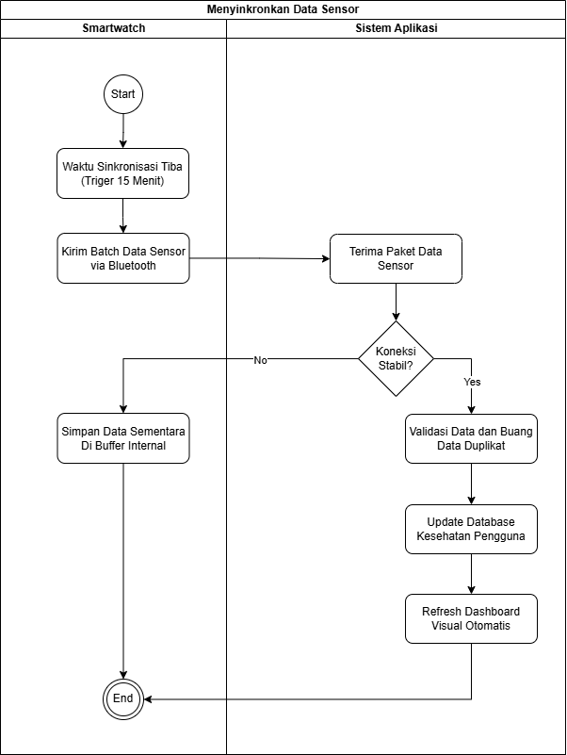

- Diagram Aktivitas UC-03: Mengoperasikan Voice Command
Diagram ini menjabarkan bagaimana antarmuka memproses suara pengguna menjadi teks, dan mengembalikan jawaban dalam bentuk suara buatan.
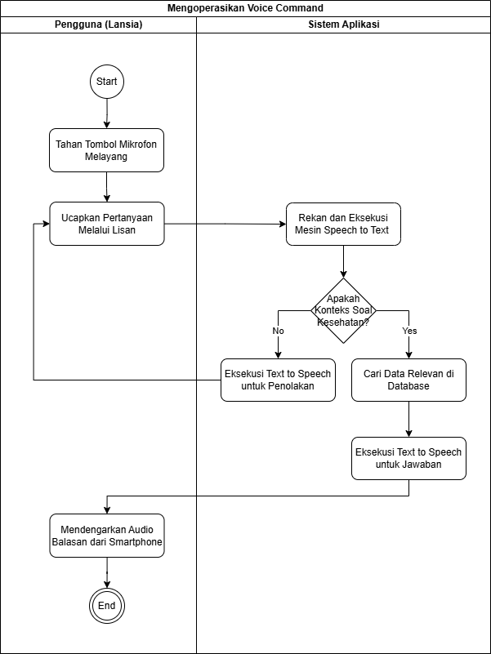

- Diagram Aktivitas UC-04: Menerima Peringatan Cerdas (Alerts)
Karena Use Case ini melibatkan banyak entitas sekaligus (Lansia, Keluarga, Smartwatch, dan Sistem), diagram ini memvisualisasikan penembakan sinyal paralel (Fork/Join) berdasarkan jenis peringatan.
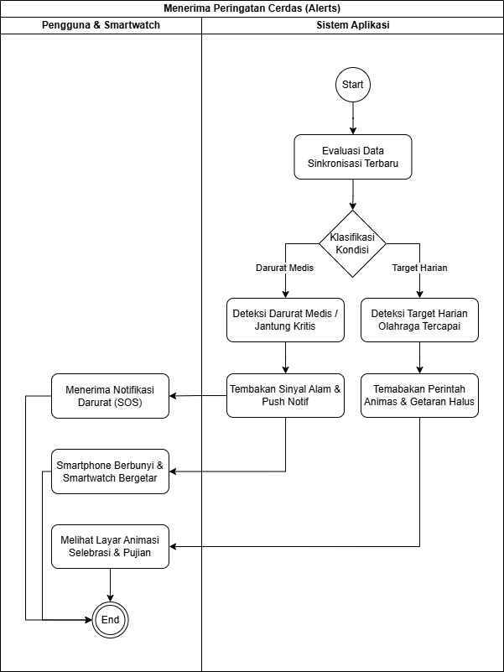

- Diagram Aktivitas UC-05: Menghubungkan Ekosistem Family Link
Ini adalah proses Security/Authentication. Menampilkan siklus komunikasi dua arah (Request - Validate - Consent) antara Aplikasi Keluarga dan Aplikasi Lansia melalui Server Cloud.
